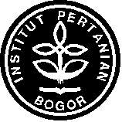

PROGRAM KREATIVITAS MAHASISWA

MEDIA “KOLOM” MEMBENTUK PETANI CERDAS UNTUK MENINGKATKAN KESEJAHTERAAN PETANI TEMBAKAU DI MADURA

BIDANG KEGIATAN :
PKM GAGASAN TERTULIS

Diusulkanoleh :
R. Arya Darmansyah E44100045 (2010, Ketua Kelompok)
Sakinah Ulfi Yanti I14100041 (2010, Anggota Kelompok)
Faiz Rohman Fajary G24080002 (2008, Anggota Kelompok)

INSTITUT PERTANIAN BOGOR
BOGOR
2011

